Yumara Arco Ramírez    Peluquera. | Dolores Heredia Pérez.    Detective.
Víctor Dorado Prieto.    Basurero. | Antonio Martín Morales.  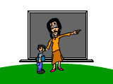  Maestro.
Sandra Gómez Montes.    Cajera Mercadona. | Eli Martín Morales.  Peluquera.
Jaime Hornillo Cortés.  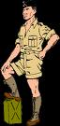  Soldado de tierra. | Triana Contreras Bejarano.    Veterinaria.
Pablo José Costales Calba    Policía local. | Francisco A. Suárez Vera    Policía local.
José A. Brichete Fernández    Vendedor de colchones. | J. David Villegas Infantes    Policía Tráfico.

